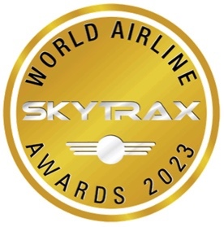

VOLOTEA VINCE IL PREMIO
SKYTRAX WORLD AIRLINE COME "MIGLIORE COMPAGNIA AEREA LOW-COST IN EUROPA"

Organizzato dagli esperti del settore dell’aviazione Skytrax, il World Airline Awards
è un prestigioso programma di premiazione noto per riconoscere i leader del settore del trasporto aereo attraverso sondaggi completi tra i consumatori

La compagnia aerea è stata insignita del prestigioso riconoscimento durante l’edizione 2023 del Paris Air Show, sottolineando le sue eccezionali prestazioni e l'elevata soddisfazione dei clienti nell'ultimo anno, e consolidando ulteriormente la sua posizione di leader del settore
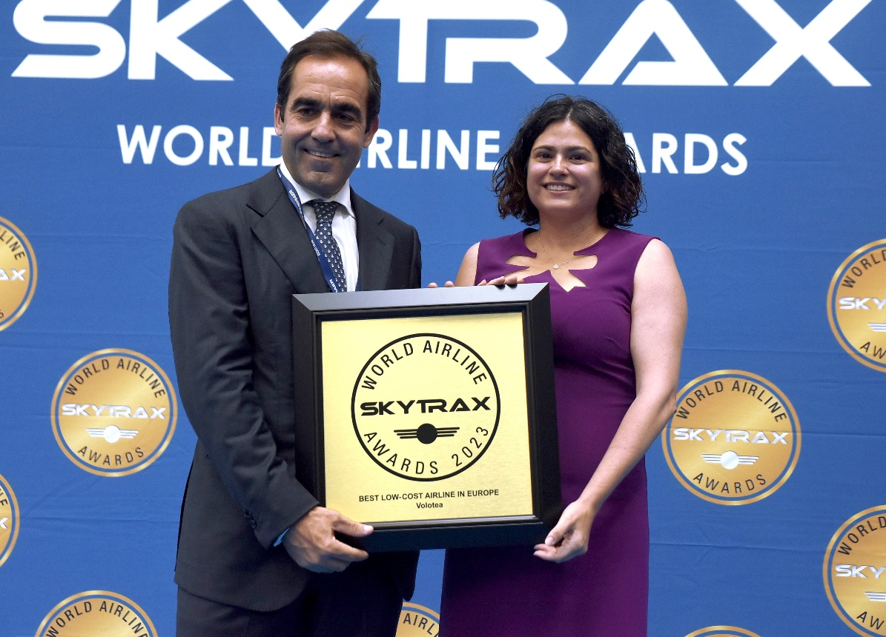
Da sinistra Carlos Muñoz, CEO e Fondatore di Volotea ed Esther Calvo, Client Experience Director di Volotea

Barcellona/Parigi, 21 giugno 2023 - Volotea, una delle compagnie aeree in più rapida crescita in Europa, ha raggiunto un notevole traguardo ricevendo il prestigioso Skytrax World Airline Award come "Miglior Compagnia Aerea Low-Cost in Europa”. In qualità di esperti di trasporto aereo e di ricerca sui consumatori delle compagnie aeree, Skytrax si è affermato come autorità affidabile nell’industria aerea. I World Airline Awards sono universalmente noti nel settore dell’aeronautica, e costituiscono un importante standard di eccellenza.

I vincitori dei premi vengono selezionati tramite il voto annuale dei consumatori di Skytrax, da tutti riconosciuta come la più grande indagine sulla soddisfazione dei passeggeri delle compagnie aeree al mondo. L’edizione 2022-2023 ha visto la partecipazione attiva di clienti di oltre 100 nazionalità, e ciò ne evidenzia ulteriormente la notorietà e importanza. È la prima volta che Volotea si è aggiudicata il titolo e questo dimostra l’impegno della compagnia aerea per il miglioramento continuo e la volontà di assecondare le esigenze sempre in evoluzione dei suoi clienti.

Carlos Muñoz, Fondatore e CEO di Volotea, ha dichiarato: “Siamo molto contenti di ricevere, per la prima volta, questo premio prestigioso. Prendersi cura dei nostri clienti fa parte del nostro DNA dal primo giorno, così come proporre prezzi molto competitivi, di cui hanno beneficiato più di 50 milioni di clienti. Il premio è un riconoscimento al duro lavoro, all’impegno e all’attenzione al cliente che i nostri oltre 1.700 membri dell’equipaggio e tutti i nostri dipendenti, oltre che i partner degli aeroporti, mostrano ogni giorno dalla nascita della nostra compagnia avvenuta circa 11 anni fa. Congratulazioni a tutti loro, e grazie a Skytrax per questo riconoscimento.”

Edward Plaisted, CEO di Skytrax, ha affermato: "Volotea ha ottenuto un’ottima valutazione da parte dei clienti, tanto da aggiudicarsi, per la prima volta, questo importante premio come Migliore Compagnia Aerea Low-Cost in Europa. Volotea ha anche raggiunto una posizione molto alta nella categoria World's Most Improved Airline, collocandosi tra alcune delle più grandi compagnie aeree a livello globale."

Questo riconoscimento da parte di Skytrax conferma la leadership di Volotea come compagnia aerea low-cost in Europa e la sua reputazione di compagnia preferita per i passeggeri che cercano voli diretti, tariffe convenienti e un’eccezionale esperienza di viaggio. Il riconoscimento è stato consegnato a Volotea durante il famoso Paris Air Show, il più grande evento mondiale dedicato al settore aerospaziale, in grado di attrarre i principali leader delle compagnie aeree globali.

Ecco quindi che, con il titolo di “Miglior Compagnia Aerea Low-Cost in Europa”, Volotea raggiunge un altro traguardo alla sua crescente lista di successi, che include già il premio come "Traveler's Choice Best Low Cost Airline in Europe" da parte di Tripadvisor nel 2017, ma anche "Leading European Low Cost Airline" ai World Travel Awards del 2021 e del 2022.

VOLOTEA

Volotea è stata fondata nel 2011 da Carlos Muñoz e Lázaro Ros, precedentemente fondatori di Vueling. È una delle compagnie indipendenti che, negli ultimi 10 anni, sta crescendo più velocemente in Europa. Anno dopo anno, ha visto crescere la sua flotta, il numero di rotte operate e l’offerta di posti in vendita. La compagnia ha celebrato quest’anno il traguardo dei 50 milioni di passeggeri trasportati.

Volotea vola verso più di 100 aeroporti e ha basi in 19 città europee di medie dimensioni: Asturie, Atene, Bilbao, Bordeaux, Cagliari, Firenze, Amburgo, Lille, Lione, Lourdes, Marsiglia, Nantes, Napoli, Olbia, Palermo, Strasburgo, Tolosa, Venezia e Verona.

Quest'anno, Volotea opererà fino a 400 rotte (oltre la metà in esclusiva), offrendo circa 12 milioni di posti (oltre +41% rispetto al 2019) ed effettuando circa 70.000 voli. La compagnia aerea dispone di una flotta di 41 Airbus A319 e A320.

Volotea pone particolare attenzione all'aviazione sostenibile e si è impegnata per ridurre del 50% (rispetto al 2012) le proprie emissioni di CO2 per passeggero e chilometro entro il 2030. Ad oggi, Volotea ha lanciato oltre 50 iniziative di sostenibilità che hanno portato a una riduzione del 40% dell'impronta di carbonio per chilometro per passeggero. Dal 2022, l'azienda sta lavorando allo sviluppo di tecnologie alternative prive di emissioni e opera il servizio navetta interno di Airbus utilizzando il 34% di carburante per aviazione sostenibile. Volotea collabora inoltre con i settori manifatturiero e industriale affinché questi carburanti, attualmente di difficile accessibilità, possano essere sviluppati e diffusi nel più breve tempo possibile.
Volotea impiega 1.750 persone e contribuisce attivamente allo sviluppo economico e culturale dei territori in cui ha sede attraverso progetti di sponsorizzazione.
Volotea ha vinto per il secondo anno consecutivo il Premio “Europe’s Leading Low-Fares Airline” ai World Travel Awards 2022, un'organizzazione che riconosce l'eccellenza nel settore dei trasporti e del turismo a livello globale.
Per maggiori informazioni: https://www.volotea.com/it/sala-stampa/
Volotea Media Relations
Tel: +39 02 33600334
Francesca Marchesi +39 378 3037250
francesca.marchesi@meslismelis.com

PREMI DELLE COMPAGNIE AEREE MONDIALI 2023

I World Airline Awards sono totalmente indipendenti e imparziali e sono stati introdotti nel 1999 per fornire uno studio sulla soddisfazione dei clienti che fosse veramente globale. I viaggiatori di tutto il mondo votano nel più grande sondaggio sulla soddisfazione dei passeggeri delle compagnie aeree per determinare i vincitori del premio. I media di tutto il mondo definiscono i premi come "gli Oscar dell'industria aerea".
Tutti i costi dell'indagine e dei premi sono a carico di Skytrax e le compagnie aeree non pagano alcuna tassa di iscrizione o registrazione. Non sono previsti costi per l'utilizzo dei loghi e dei risultati dei premi.
L'indagine online sui clienti è stata condotta da settembre 2022 a maggio 2023, insieme agli inviti inviati ai partecipanti dell'anno precedente presenti nel database dell'indagine. Il sondaggio è stato condotto in inglese, francese, spagnolo, russo, giapponese e cinese.
Oltre 100 nazionalità di clienti hanno partecipato al sondaggio 2022/2023, con 20,23 milioni di voci ammissibili conteggiate nei risultati. Le voci del sondaggio sono state controllate per identificare le informazioni IP e degli utenti e tutte le voci duplicate, sospette o non ammissibili sono state eliminate. Più di 325 compagnie aeree sono presenti nei risultati finali del premio.
Per ulteriori informazioni, contattare Peter Miller di Skytrax: peter.miller@skytrax.uk

